**Zoológico Digital**

**INTEGRANTES:**

* Julian Yael Waszczuk Chiesi
* Pablo Santiago Avalos
* Uriel Maza

En la actualidad, los zoológicos y reservas naturales enfrentan un gran desafío: adaptarse a un mundo digitalizado en el que los visitantes demandan no solo experiencias presenciales enriquecedoras, sino también herramientas tecnológicas que les permitan informarse, planificar y aprender antes, durante y después de su visita.  
El **Zoológico Digital** surge como respuesta a esta necesidad, constituyéndose en una plataforma web innovadora que integra gestión, educación y difusión de la fauna dentro de un ecosistema digital moderno.

Este sistema se diseñó con el propósito de **mejorar la experiencia del visitante y optimizar la administración interna, el tiempo del zoológico y del usuario**, permitiendo gestionar de manera centralizada animales, especies, áreas temáticas, cuidadores y eventos. Además, funciona como un medio educativo de gran valor, transmitiendo la misión de conservación, los valores institucionales y la importancia de la biodiversidad.

Los beneficios del Zoológico Digital se pueden observar en tres grandes dimensiones:

1. **Para los visitantes**:
   * Acceso rápido y sencillo a la información.
   * Mejor planificación de la visita.
   * Conocimiento más profundo sobre animales, especies y áreas temáticas.
   * Mayor accesibilidad gracias a la sección de preguntas frecuentes y a la posibilidad de reservar en línea.
2. **Para la institución**:
   * Herramienta centralizada para la gestión de fauna y personal.
   * Mayor transparencia y profesionalismo en la comunicación con el público.
   * Plataforma moderna que posiciona al zoológico como referente tecnológico.
3. **Para la conservación**:
   * Difusión activa de los valores y la misión del zoológico.
   * Promoción de la educación ambiental en niños, jóvenes y adultos.
   * Refuerzo del compromiso institucional con la sostenibilidad y el respeto por la vida.

Por ejemplo, si un cliente quiere asistir al zoológico debe de ir al predio para, primero, sacar la entrada y luego ingresar al predio. Con nuestra aplicación el cliente puede sacar la entrada desde la comodidad de su casa y no tener que hacer largas filas, donde perdería su tiempo.

En un mundo donde la conservación ambiental y la tecnología deben avanzar de la mano, el Zoológico Digital representa un puente entre ambos: una solución que, a través de la información y la interactividad, **fomenta la conciencia ambiental y la educación para las nuevas generaciones**.

El alcance del **Zoológico Digital** abarca tanto la **gestión interna** como la **experiencia del visitante**. Entre los aspectos más relevantes se encuentran:

1. **Gestión de fauna y áreas temáticas**:
   * Registro de animales y especies.
   * Clasificación por hábitats o áreas (Selva Tropical, Sabana Africana, Desierto, etc.).
   * Relación con cuidadores responsables.
2. **Información institucional**:
   * Historia, misión, visión, valores y logros destacados del zoológico.
   * Comunicación del compromiso con la conservación y la sostenibilidad.
3. **Gestión de visitantes**:
   * Compra de entradas en línea.
   * Reserva de visitas guiadas.
   * Consulta de eventos próximos y actividades especiales.
4. **Equipo humano**:
   * Registro de cuidadores y asignación a distintas áreas.
   * Acceso a información de contacto para mayor transparencia y confianza.
5. **Atención al usuario**:
   * Preguntas frecuentes (FAQ) que resuelven dudas comunes sobre horarios, accesibilidad, estacionamiento, políticas de entradas, etc.
   * Interfaz intuitiva que facilita la navegación y la búsqueda de información.

**En la interfaz del cliente**, tiene funciones importantes como la compra de entradas, a través de un formulario, se piden datos necesarios como la fecha de la visita, la cantidad de personas que asisten (Adultos/Niños/Estudiantes/Jubilados), nombre y su contacto (Email y Teléfono).

También cumplimos con la función de reservar actividad dependiendo el tipo (Visita guiada, Feeding time, cumpleaños, Taller Educativo, Visita Nocturna, Taller de Arte), llenamos un formulario y una vez que lo completamos, queda reservada la entrada

Además, podremos ver en otra sección los shows disponibles, donde tendremos información como que tipo show es, su duración, en que área se realizara y que cuidador estará a cargo, para que el cliente tenga un mejor contexto sobre los shows

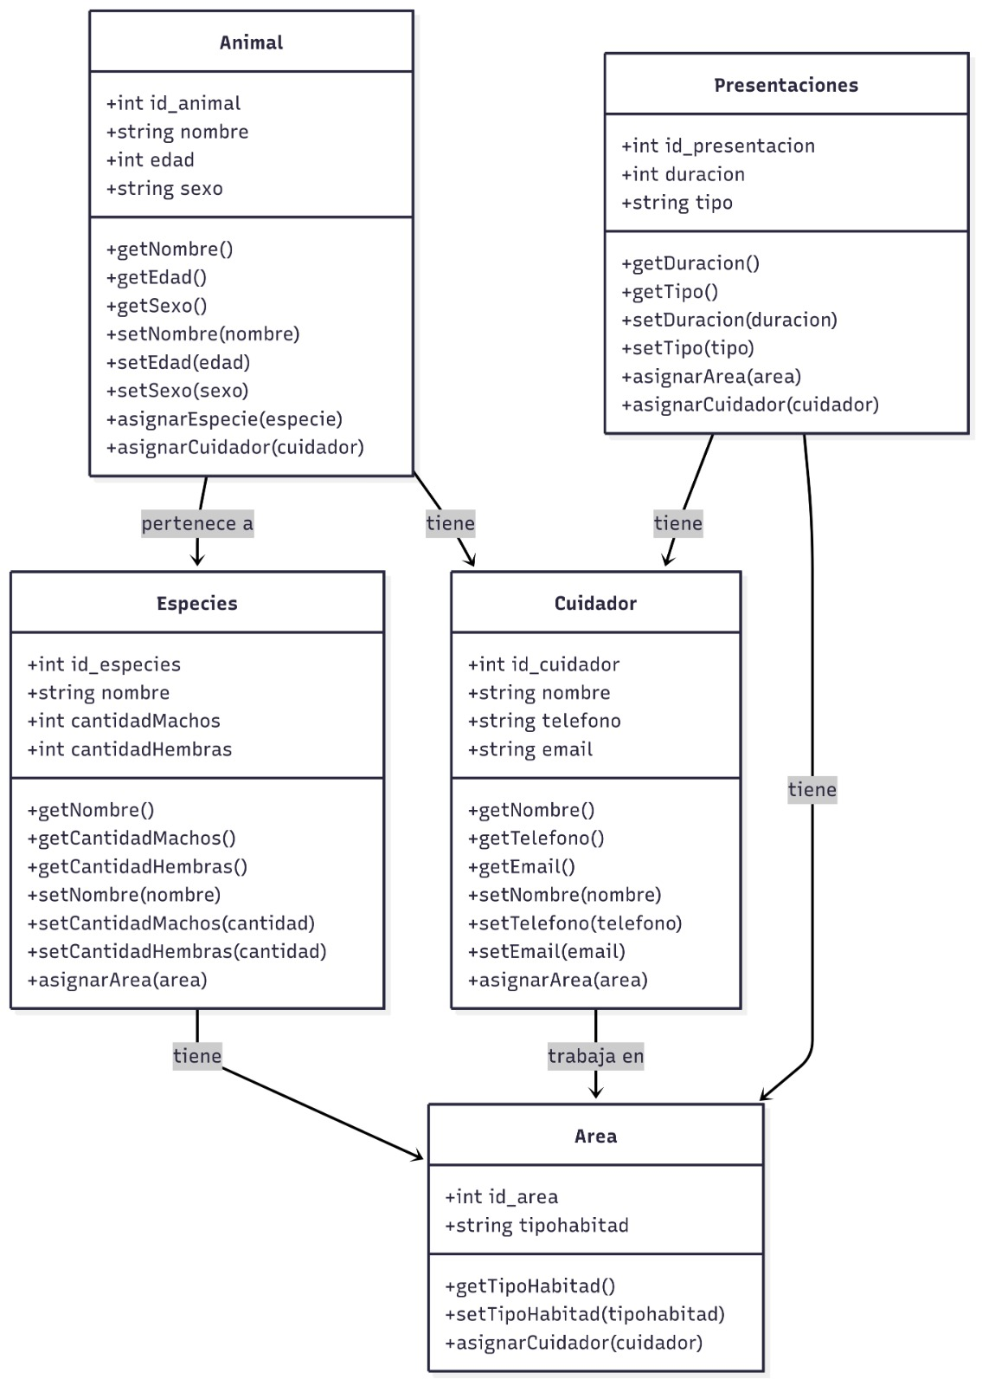

***Diagrama de Clases (UML)***

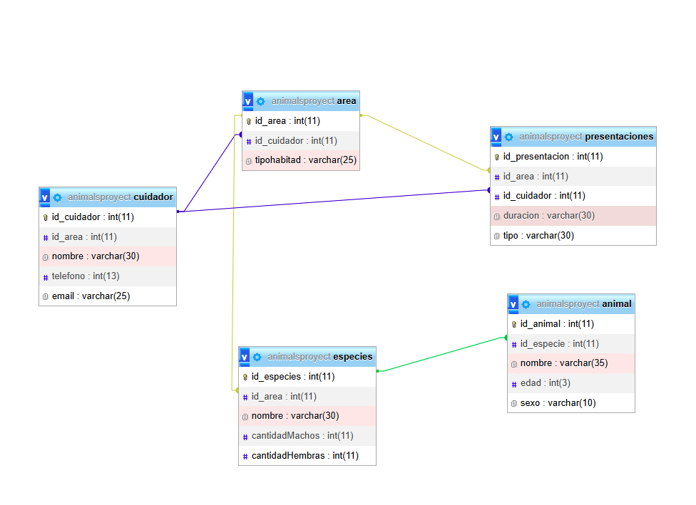

**Diagrama de la Base de datos-entidad/relación**

**Valor Educativo y de Conservación**

Más allá de ser un sistema de gestión, el Zoológico Digital se concibe como una herramienta **educativa**. Su propósito es que cada visitante no solo viva una experiencia de ocio, sino que también se lleve conocimientos sobre:

* La importancia de preservar especies en peligro de extinción.
* El valor de los programas de conservación.
* La misión transformadora que tienen los zoológicos modernos como centros de investigación, educación y concientización.

Cada sección de la plataforma está pensada para **inspirar, educar y concienciar** al usuario sobre la biodiversidad y su cuidado. De esta manera, el sistema no solo organiza información, sino que también actúa como un **embajador digital de la conservación ambiental**.

**Impacto y Beneficios**

**Conclusión**

El **Zoológico Digital** no es únicamente un sistema web, sino un proyecto integral que combina **tecnología, gestión y educación ambiental**. A través de su interfaz amigable, permite a los visitantes interactuar con la información, planificar su experiencia y aprender sobre biodiversidad, mientras que para la institución representa una herramienta de administración y comunicación moderna.

En definitiva, este sistema constituye una **respuesta innovadora a los retos actuales de los zoológicos**, adaptándolos a la era digital y reafirmando su rol no solo como espacios recreativos, sino también como centros de conservación, investigación y educación ambiental.